Мифы и реальность мембранной ткани
Наслушавшись всяких, порой из ряда фантастики рассуждений о мембране, даже от некоторых российских производителей!, смутно представляющих что такое современные мировые технологии, в помощь магазинам, необходимы дополнительные знания. Это поможет разбираться в любых коммерческих предложениях производителей и поставщиков российского рынка..
Осторожно! На российский рынок хлынул поток с псевдомембраной(хорошо держит воду, ветер, но практически не работают в активе. Основной показатель мембраны-ДЫШИМОСТЬ (breathable) !
Начнем с понятий и определений.
Мембрана – это всего лишь очень тонкая (толщиной десятые, если не сотые доли миллиметра) полимерная пленка, имеющая микроскопические отверстия – поры.
Мембраны бывают нескольких видов и разделяются отдельно
для активного вида отдыха
технические .
Использовать «мембрану» для изготовления одежды, как самостоятельный продукт невозможно, ибо это всего лишь тончайшая пленка.
Мембранная ткань – это, как правило, синтетический материал (например, 100% полиэстер), к которому изнутри припрессована или «приварена» мембранная пленка. В принципе, нанести мембрану можно практически на любую ткань, даже на обычный «деним», но чаще всего применяются именно современные синтетические материалы.
По конструкциям мембранные ткани делятся на:
2-х слойная– к внешнему слою ткани, с изнаночной стороны нанесена мембрана. Данная ткань в изделиях всегда используется с подкладкой, т.к. подкладка обеспечивает должную защиту мембране от засорения и механического повреждения.
3-х слойная ткань выглядит как ткань с мелкой сеткой с изнанки. То есть к двухслойной ткани дополнительно ламинируется внутренний защитный слой из тонкого трикотажа.
Защитный слой обеспечивает защиту мембраны как от механических повреждений, так и от засорения. А что самое главное, в трехслойных изделиях использование подкладки не предусматривается.
2,5- слойная мембранная ткань – это материал, разработанный по новой технологии. Это 2-х слойная мембранная ткань, покрытая изнутри защитным слоем (вспененное защитное нанесение в виде пупырышек), которое осуществляет функции третьего слоя, т.е. защиту мембраны.
Идем дальше…..
По строению мембранные ткани делятся на
1. Поровые(микропорные)- пленка, в которой проделана куча отверстий (1,5 миллиарда на квадратный сантиметр). Отверстия эти малы настолько, что капля воды через них уже не пройдет. А вот молекулы Н2О(пар) - легко. Потому с наружной стороны такие мембраны водонепроницаемы, а с внутренней - наоборот "дышат". Локомотивом этого процесса выступает разница давлений водяного пара под одеждой и снаружи ее. Когда человек потеет, это давление внутри повышается, и выталкивает испаряемую с кожи (или поверхности термобелья) влагу прочь наружу.
Преимущество поровых мембран: они быстро начинают «дышать», т. е. выводят испарения, как только тело начинает выделять пот (при условии, что есть разница в парциальных давлениях водяного пара внутри и снаружи куртки. т. е., когда есть движущая сила). Работают в активе.
Недостатки поровых мембран: достаточно нежные и быстро приходят к негодности, т. е. теряет свои основные свойства. Поры мембраны забиваются, что сильно снижает дышащие свойства. При неправильной стирке мембранная вещь может начать протекать.
2. Беспоровые (гидрофильные)- Это также пленка, но уже без пор. Просто материал, из которого она состоит, связывает и выводит наружу молекулы воды
Преимущество беспоровых мембран: пор у них нет, и потому забиваться просто нечему. Воду внутрь они также не пропускают, но "дышат" чуть менее легко, чем микропорные. Потому ткань с гидрофильной мембраной хороша в условиях, когда прямой контакт с влагой неизбежен - к примеру, под сильным дождем. долговечны, не требуют бережного ухода, исправно работают в широком диапазоне температур. Такие мембраны обычно используются в топовых изделиях известных фирм-производителей спортивной одежды.
Недостатки беспоровых мембран: поначалу может показаться, что изделия промокают, но это, как раз те самые испарения, которые скапливаются на внутренней части изделия. т. е. они начинают «дышать» медленнее, но дорогие беспоровые мембраны, иногда по дышащим свойствам превышают поровые.
3 комбинированные (самые высокотехнологичные и дорогостоящие).
Система работы: ткань верха покрыта с внутренней стороны поровой мембраной, а поверх поровой мембраны имеется еще тонкое покрытие (т. е. беспоровая полиуретановая мембранная пленка). Эта ткань имеет все преимущества поровых и беспоровых мембран, избегая недостатков.
Наиболее известные в России производители:
Из микропорных мембран на российском рынке можно встретить популярный Gore-Tex, Porelle. Гидрофильные мембраны представлены более широко: Sympatex, Ultimex, Sofitex, Cyclone, TransActive и др. Встречаются и комбинированные, типа Tri plePoint
Более подробно о видах мембран можно почитать по ссылке от старейшего производителя мембран-компании Porelle (Англия) http://porellemembranes.com.ru/#content
Для того, чтобы люди не терялись, выбирая, какой тип мембраны подойдет им лучше, производители придумали оценки по двум общим для всех таких материалов показателям:
Влагонепроницаемость-измеряется в высоте удерживаемого водного столба на квадратный сантиметр поверхности. Обычный несильный дождик создает давление в 5000-7000 мм. Такая мембрана - для городских условий и треккинга. 8000-10000 миллиметров это неплохой показатель для материала, из которого шьют одежду для активного отдыха. Более 10000 мм - это экстремальная мембрана, которая выдерживает потоки воды, валяние в лужах и долгое пребывание в снегу
и Влаговыведение- способность мембраны отводить влагу от тела. Измеряется она в количестве выведенного пара с 1 квадратного метра материала в сутки. У микропорных мембран такой показатель достаточно высокий. К примеру, двуслойный Gore-Tex испаряет 12000г/м2/24.У гидрофильных, такая цифра чуть поменьше.
Общее качество ткани с мембраной складывается именно из этих двух показателей. И в целом тут многие мембраны, выпускаемые различными компаниями, приблизительно одинаковы, несмотря на разные названия. Критерий, отличающий дешевые мембраны от дорогих - это Износостойкость. Хорошая мембрана при должном уходе прослужит 4-5 лет. Плохая - не проживет и года.
Плюсы и минусы мембраны
К положительным качествам можно отнести:
- легкость и удобство – к примеру, костюмы из мембраны, прекрасно подходят как для взрослых, так и для детей, а движения не сковываются;
- не нужно натягивать еще один слой теплых вещей, для детей это самый подходящий вариант;
- хорошая защита от промокания и ветра;
- мембранные ткани легко поддаются очистке и стирке.
Отрицательными качествами являются:
- цена – зимний костюм или куртка стоят отнюдь не дешево;
- потребуется определенный уход;
- правильная подборка нижнего слоя;
Стирка одежды из мембранных тканей
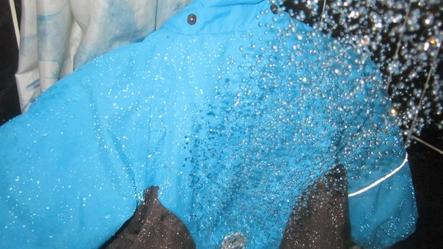
Одежду из мембранных, особенно микропорных тканей НЕЛЬЗЯ стирать обычными моющими средствами. Стиральный порошок засоряет пористую структуру мембраны, что приводит к потере ее специфических качеств. Мембрана, в этом случае, прекращает «дышать» - снижаются свойства воздухопроницаемости. То же самое происходит при использовании кондиционеров и отбеливателей.
Моющие средства, в состав которых входит хлор и его производные, оказывают действие обратное эффекту закупоривания пор мембранной ткани. Молекулы хлора оказывают на мембрану перфорирующее действие, за счет чего она начинает лучше «дышать», но, вследствие этого, промокать. Таким образом, снижаются водоотталкивающие защитные свойства мембранной ткани.
Мембранную ткани ни в коем случае НЕЛЬЗЯ стирать в СТИРАЛЬНОЙ МАШИНЕ, НЕЛЬЗЯ ЗАМАЧИВАТЬ, НЕЛЬЗЯ ОТЖИМАТЬ (СКРУЧИВАНИЕ ЗАПРЕЩЕНЫ). Это также оказывает отрицательно действие на специфические свойства мембранной ткани.
Сушка изделия из мембранной ткани
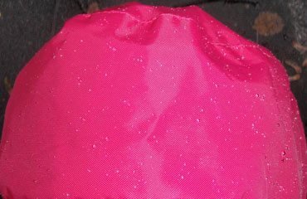
Такая одежда должна сушиться в РАСПРАВЛЕННОМ виде в ГОРИЗОНТАЛЬНОМ положении при КОМНАТНОЙ температуре. Помещение, в котором производится сушка, должно быть проветриваемым. НЕЛЬЗЯ допускать попадания ПРЯМЫХ СОЛНЕЧНЫХ ЛУЧЕЙ во избежание выгорания верхнего слоя мембранной одежды.
Специальный уход
Мембранную одежду НЕЛЬЗЯ ГЛАДИТЬ, так как высокая температура может повредить структуру ткани.
Для восстановления водоотталкивающих свойств внешней ткани мембранной одежды используют специальный СПРЕЙ на основе фтора. Фтористые составы позволяют создать водоотталкивающую пленку, которая не будет препятствовать движению воздуха. Кроме того, пленка затруднит проникновение загрязнений и повысит стойкость ткани к воздействию ультрафиолета.
Пропитка мембранной ткани
Мембранные материалы необходимо время от времени ПРОПИТЫВАТЬ. Для этого используют различные специальные АЭРОЗОЛИ или жидкости для стирки. Необходимо помнить, что пропитывать нужно только чистые вещи, после стирки или очистки. Для разных тканей возможно применение ТОЛЬКО собственных средств. Использование аэрозолей и жидкостей для пропитки может привести к незначительному изменению цвета одежды.
Хранение одежды из мембранных тканей
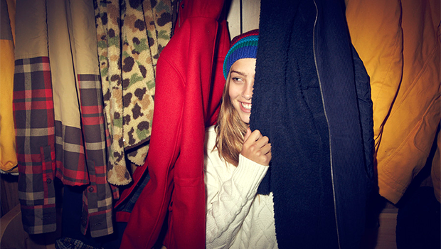
Мембранную одежду хранят в расправленном виде в вертикальном положении. Во избежание попадания пыли в пористую структуру мембраны, одежду из мембранных тканей следуют помещать в защитную тканевую или полиэтиленовую оболочку.
При активном движении человек потеет, и эта влага не должна задерживаться под одеждой, т.е. одежда должна «дышать», выпуская испарения тела наружу. Это не только обеспечивает комфорт, но и предохраняет от перегрева при высокой активности и переохлаждения при ее прекращении. Все знают, что очень легко простудиться, оказавшись «мокрым» и распаренным на холоде. Поры мембраны обращены к телу, что позволяет отводить влажность из-под одежды в окружающую среду. Соответственно, наружный материал также «дышит», пропуская влагу через себя.
Однако, если ткань пропускает влагу изнутри наружу, то, по логике, возможен и обратный процесс – если вы попали под дождь или просто находитесь в условиях очень высокой влажности? Здесь-то и проявляет себя односторонняя проницаемость мембраны – влага снаружи не может попасть внутрь!
НО нужно помнить, что в одежде с мембраной Вы будете чувствовать себя комфортно ТОЛЬКО В ТОМ СЛУЧАЕ, если будете использовать ее С МАТЕРИАЛАМИ СО СХОДНЫМИ СВОЙСТВАМИ.
Многие люди считают, что такие вещи хорошо утеплены, но это заблуждение. Они не предназначена для подогрева, но уменьшают потливость, за счет этого тело не охлаждается. Подобное одеяние предназначается в основном для определенных ситуаций: туризм, альпинизм, путешествия и активный отдых и т.п.
Если одеть трикотажную футболку, свитер из шерсти, а сверху куртку из мембранной ткани, то при усиленной нагрузке на организм тело все равно будет МОКРЫМ от плохо выводимой влаги.
Натуральные волокна(шерсть, хлопок) при всех плюсах имеет существенный минус- хорошо впитывают (пот) и плохо сохнут на теле!
Правильное сочетание одежды – термобелье+джемпер из материалов Polartec, Windbloc, Outlast (современные синтетические материалы)+мембранная куртка.
Данная статья имеет своей целью уберечь покупателей, от ненужных финансовых затрат и показать, что каждая технологическая инновация имеет всю специфику.

